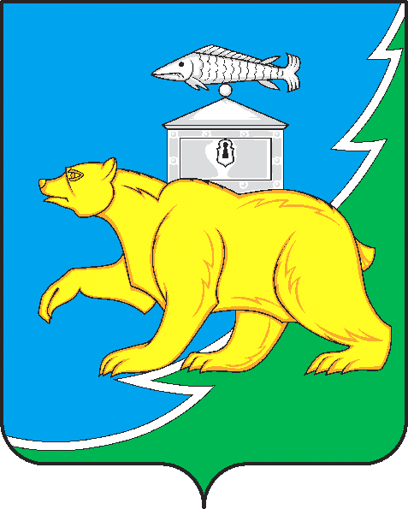
Российская Федерация

Совет депутатов Шемахинского сельского поселения

Нязепетровского муниципального района
Челябинской области

РЕШЕНИЕ

от 16.12.2022 г. № 97
с. Шемаха

О принятии в первом чтении проекта решения

Совета депутатов Шемахинского сельского поселения
«О бюджете Шемахинского сельского поселения на 2023 год
и на плановый период 2024 и 2025 годов»

В соответствии с Бюджетным кодексом Российской Федерации, Федеральным законом «Об общих принципах организации местного самоуправления в Российской Федерации», Уставом Шемахинского сельского поселения, Положением о бюджетном процессе в Шемахинском сельском поселении, Совет депутатов Шемахинского сельского поселения

РЕШАЕТ:
1. Утвердить в первом чтении проект решения Совета депутатов Шемахинского сельского поселения «О бюджете Шемахинского сельского поселения на 2023 год и на плановый период 2024 и 2025 годов» внесенный администрацией Шемахинского сельского поселения.
2. Утвердить основные характеристики бюджета сельского поселения на 2023 год:
1) прогнозируемый общий объем доходов бюджета сельского поселения в сумме
12 085,4 тыс. рублей, в том числе безвозмездные поступления от других бюджетов бюджетной системы Российской Федерации в сумме 10 865,9 тыс. рублей;
2) общий объем расходов бюджета сельского поселения в сумме 12 085,4 тыс. рублей;
3. Утвердить основные характеристики бюджета сельского поселения на плановый период 2024 и 2025 годов:
1) прогнозируемый общий объем доходов бюджета сельского поселения на 2024 год в сумме 2 714,4 тыс. рублей, в том числе безвозмездные поступления от других бюджетов бюджетной системы Российской Федерации в сумме 1 482,0 тыс. рублей, и на 2025 год в сумме 2744,8 тыс. рублей, в том числе безвозмездные поступления от других бюджетов бюджетной системы Российской Федерации в сумме 1 498,4 тыс. рублей;
2) общий объем расходов бюджета сельского поселения на 2024 год в сумме 2 714,4 тыс. рублей, в том числе условно утвержденные расходы в сумме 62,0 тыс. рублей и на 2025 год в сумме 2744,8 тыс. рублей, в том числе условно утвержденные расходы в сумме 122,9 тыс. рублей.
4. Утвердить нормативы доходов бюджета Шемахинского сельского поселения согласно приложению 1.
5. Настоящее решение подлежит опубликованию (обнародованию) и размещению на официальном сайте Нязепетровского муниципального района.
6. Контроль выполнения решения возложить на постоянную комиссию по экономике, бюджету и финансам (Борисов Н.В.).

Глава
Шемахинского сельского поселения Ю.В. Мякишев

Председатель Совета депутатов
Шемахинского сельского поселения А. В. Пахолкин
Приложение 1
к решению Совета депутатов Шемахинского
сельского поселения "О бюджете сельского
поселения на 2023 год и на плановый период 2024 и 2025 годов
от 16 декабря 2022 года № 97
Нормативы
доходов бюджета Шемахинского сельского поселения на 2023 год и на плановый период 2024 и 2025 годов
 | (в процентах)
Наименование дохода | Бюджет сельского поселения
Доходы от погашения задолженности и перерасчетов по отмененным налогам, сборам и иным обязательным платежам
Земельный налог (по обязательствам, возникшим до 1 января 2006 года), мобилизуемый на территориях сельских поселений | 100
Доходы от использования имущества, находящегося в государственной и муниципальной собственности
Доходы от размещения временно свободных средств бюджетов сельских поселений | 100
Плата, поступившая в рамках договора за предоставление права на размещение и эксплуатацию нестационарного торгового объекта, установку и эксплуатацию рекламных конструкций на землях или земельных участках, находящихся в собственности сельских поселений, и на землях или земельных участках, государственная собственность на которые не разграничена | 100
Доходы т платежей при пользовании природными ресурсами
Прочие платежи при пользовании природными ресурсами, поступающие в бюджет сельских поселений | 100
Доходы от оказания платных услуг и компенсации затрат государства
Доходы от оказания информационных услуг органами местного самоуправления сельских поселений, казенными учреждениями сельских поселений | 100
Плата за оказание услуг по присоединению объектов дорожного сервиса к автомобильным дорогам общего пользования местного значения, зачисляемая в бюджеты сельских поселений | 100
Прочие доходы от оказания платных услуг (работ) получателями средств бюджетов сельских поселений | 100
Доходы, поступающие в порядке возмещения расходов, понесенных в связи с эксплуатацией имущества сельских поселений | 100
Прочие доходы от компенсации затрат бюджетов сельских поселений | 100
Доходы от административных платежей и сборов
Платежи, взимаемые органами местного самоуправления (организациями) сельских поселений за выполнение определенных функций | 100
Доходы от штрафов, санкций, возмещения ущерба
Платежи в целях возмещения убытков, причиненных уклонением от заключения с муниципальным органом сельского поселения (муниципальным казенным учреждением) муниципального контракта, а также иные денежные средства, подлежащие зачислению в бюджет сельского поселения за нарушение законодательства Российской Федерации о контрактной системе в сфере закупок товаров, работ, услуг для обеспечения государственных и муниципальных нужд (за исключением муниципального контракта, финансируемого за счет средств муниципального дорожного фонда) | 100
Платежи в целях возмещения убытков, причиненных уклонением от заключения с муниципальным органом сельского поселения (муниципальным казенным учреждением) муниципального контракта, финансируемого за счет средств муниципального дорожного фонда, а также иные денежные средства, подлежащие зачислению в бюджет сельского поселения за нарушение законодательства Российской Федерации о контрактной системе в сфере закупок товаров, работ, услуг для обеспечения государственных и муниципальных нужд | 100
Денежные взыскания, налагаемые в возмещение ущерба, причиненного в результате незаконного или нецелевого использования бюджетных средств (в части бюджетов сельских поселений) | 100
Доходы от прочих неналоговых доходов
Невыясненные поступления, зачисляемые в бюджеты сельских поселений | 100
Возмещение потерь сельскохозяйственного производства, связанных с изъятием сельскохозяйственных угодий, расположенных на территориях сельских поселений (по обязательствам, возникшим до 1 января 2008 года) | 100
Прочие неналоговые доходы бюджетов сельских поселений | 100
Средства самообложения граждан, зачисляемые в бюджеты сельских поселений | 100
Инициативные платежи, зачисляемые в бюджеты сельских поселений | 100
Прочие неналоговые доходы бюджетов сельских поселений в части невыясненных поступлений, по которым не осуществлен возврат (уточнение) не позднее трех лет со дня их зачисления на единый счет бюджета сельского поселения | 100
Доходы от безвозмездных поступлений от других бюджетов бюджетной системы Российской Федерации
Дотации бюджетам сельских поселений | 100
Субсидии бюджетам сельских поселений | 100
Субвенции бюджетам сельских поселений | 100
Иные межбюджетные трансферты, передаваемые бюджетам сельских поселений | 100
Прочие безвозмездные поступления в бюджеты сельских поселений | 100
Доходы от безвозмездных поступлений от государственных (муниципальных) организаций
Безвозмездные поступления от государственных (муниципальных) организаций в бюджеты сельских поселений | 100
Доходы от безвозмездных поступлений от негосударственных организаций
Безвозмездные поступления от негосударственных организаций в бюджеты сельских поселений | 100
Доходы от прочих безвозмездных поступлений
Прочие безвозмездные поступления в бюджеты сельских поселений | 100
Доходы от перечислений для осуществления возврата (зачета) излишне уплаченных или излишне взысканных сумм налогов, сборов и иных платежей, а также сумм процентов за несвоевременное осуществление такого возврата и процентов, начисленных на излишне взысканные суммы
Перечисления из бюджетов сельских поселений (в бюджеты поселений) для осуществления возврата (зачета) излишне уплаченных или излишне взысканных сумм налогов, сборов и иных платежей, а также сумм процентов за несвоевременное осуществление такого возврата и процентов, начисленных на излишне взысканные суммы | 100
Доходы бюджетов бюджетной системы Российской Федерации от возврата остатков субсидий, субвенций и иных межбюджетных трансфертов, имеющих целевое назначение, прошлых лет
Доходы бюджетов сельских поселений от возврата бюджетами бюджетной системы Российской Федерации остатков субсидий, субвенций и иных межбюджетных трансфертов, имеющих целевое назначение, прошлых лет, а также от возврата организациями остатков субсидий прошлых лет | 100
Возврат остатков субсидий, субвенций и иных межбюджетных трансфертов, имеющих целевое назначение, прошлых лет
Возврат остатков субсидий, субвенций и иных межбюджетных трансфертов, имеющих целевое назначение, прошлых лет из бюджетов сельских поселений | 100

